（文件名：姓名+学号+实验序号）
实验 03 串操作指令、程序控制指令、处理器控制指令

姓名： 刘爱兵 学号： 19114801 专业、班级： 计科二班 实验日期： 2021.4.25

一、实验目的
掌握串操作指令、程序控制指令、处理器控制指令，会阅读分析、编写简单的程序段。

二、实验内容
1. 串操作指令、处理器控制指令-位控制指令
阅读程序，分析其功能。并做合适的注释。
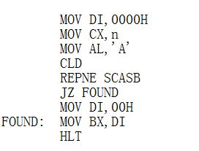

2.条件转移指令
阅读程序，分析其功能。并做合适的注释。
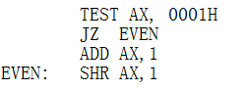

3. 循环指令
阅读程序，分析其功能。并做合适的注释。
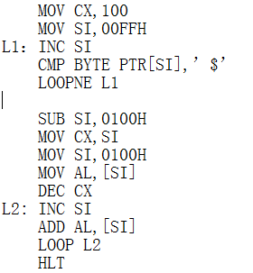

4、设AL、BL中分别存有某数，将AL与BL中的数相加。若相加有进位，则将进位1存入CL中。

5、该题分三步，写在同一程序中。其中第（2）步分别用串操作指令和循环指令两种方法实现。
（1）采用循环结构，将数据段偏移地址从1000H单元开始的连续100个单元依次赋值为0、1、 2、 3.。。。依次递增。
（2）然后在这100个单元中查找是否有40H这个数。
（3）若找到，则将该数前面单元的数累加（不含40H），累加和存在内存数据段2000H单元。
3、实验步骤（流程图、程序代码、电路原理图）
1.
MOV DI,0000H; ;将0000H放入目标变址DI里，将DI清零，
MOV CX,N; ;设置循环次数N
MOV AL,’A’; ;设置要扫描的字母
CLD; ;将DF设置为0
REPNE SCASB; ;开始扫描
JZ FOUND; ;若找到字母则跳转
MOV DI,00H; ;若没有找到则让DI指向字符串开头
FOUND:MOV BX,DI; ;BX记录字符A所在位置
HLT; ;暂停
功能：通过字符串扫描串中是否有字母A，若有则将A的位置存入BX中，并记录搜索次数，若没有，将BX清零。
2.

TEST AX,0001H; ;AX里最低位与1相与，判断奇偶性
JZ EVEN; ;ZF=0，如果为偶数，则转到EVEN操作行里
ADD AX,1; ;如果为奇数就执行加一操作
EVEN: SHR AX,1; ;为偶数就执行除二操作
功能：如果AX里的数为奇数就加一，为偶数就除以二。

3.
MOV CX,100; ;设置循环次数为100
MOV SI,00FFH; ;DI指向字符串的前一个字节
L1:INC SI; ;SI中的值加1
CMP BYTE PTR[SI],’$’; ;当前地址的一字节数据与字符$作比较
LOOPNE L1; ;DI指向下一个字节，若它不是字符$且循环次数未到，则跳转至L1继续该循环
SUB SI,0100H; ;SI中的数据减去100
MOV CX,SI; ;SI赋值给CX
MOV SI,0100H; ;指向第一个字符
MOV AL,[SI]; ;把第一个字符送入AL
DEC CX; ;指向前一个字符
L2:INC SI; ;指向下一个字符
ADD AL,[SI]; ;把字符加到AL中
LOOP L2; ;若次数未到100，则跳转至L2继续该循环
HLT; ;暂停操作
功能：在存储器的数据段中有100个字节构成的数组,从该数组中找出“＄”字符，然后将“＄”字符前面的所有元素相加，结果保留在AL寄存器中。
4.
MOV AL, 0EE88H;
MOV BL, 0EE88H;
ADD AL,BL;
JC L1;
JMP L2
L1: MOV CL, 01H;
L2: HLT;
5.
MOV CX,100
L1:INC [1000H]
LOOP L1
MOV DI,1000H
MOV CX,100
MOV AL,40H
REPNE SCASB
JZ FOUND
MOV DI,1000H
FOUND:MOV BX,DI
MOV CX,100
MOV SI,1000H
L2:INC SI
CMP BYTE PTR[SI],40H
LOOPNE L2
SUB SI,0100H
MOV CX,SI
MOV SI,0100H
MOV AL,[SI]
DEC CX
L3:INC SI
ADD AL,[SI]
LOOP L3
MOV [2000H],AL
HLT

4、实验运行结果（调试信息、运行结果截图、程序分析及改进）：

4.
起初AX里面是07EFFH，BX里面是077FFH
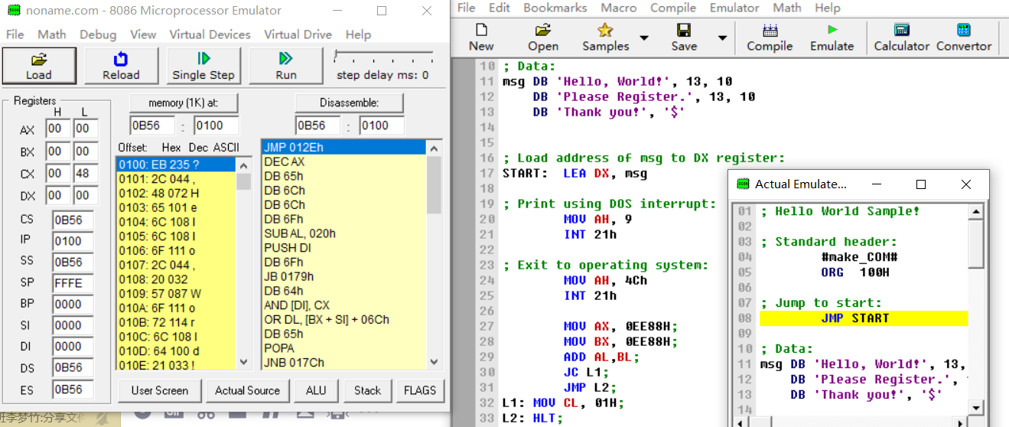
运行程序之后AL和BL可以产生进位所以CL里面赋值进位
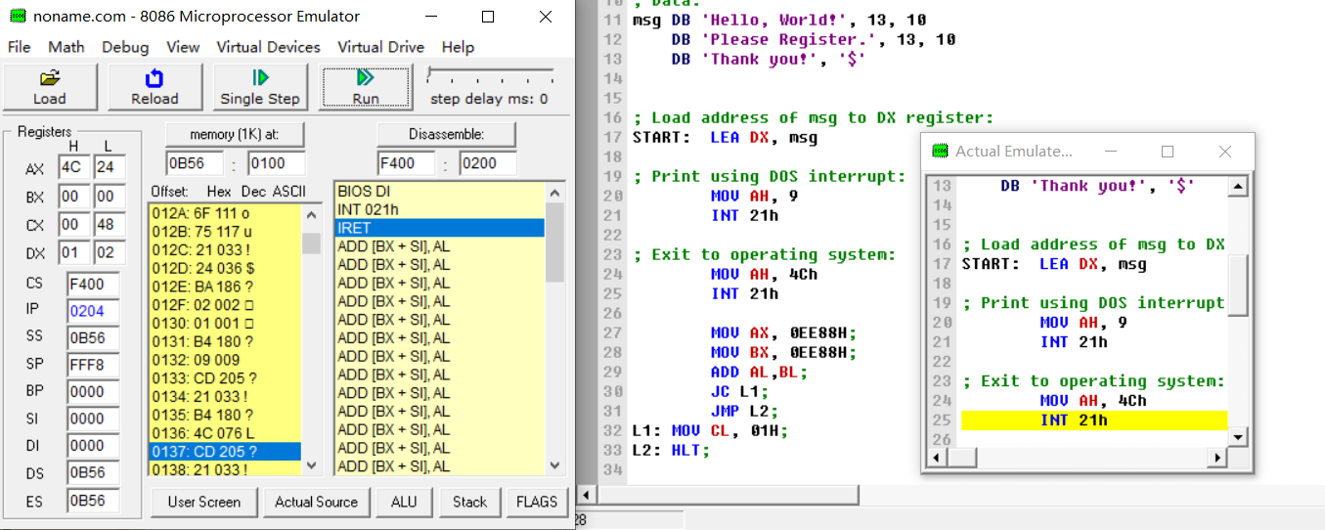
5.
